Operadores relacionais: realizam relação (ou comparação) de valores
== igual a
!= diferente de
> maior que
< menor que
>= maior igual a
<= menor igual a
 | Situação | Expressão relacional
 | “n” igual a 5 | n == 5
 | “n” diferente de 5 | n != 5
 | “n” maior que 5 | n>5
 | “n” menor que 5 | n<5
 | “n” maior ou igual a 5 | n>=5
 | “n” menor ou igual a 5 | n<=5
 | “n” diferente de 5 e diferente de 9 | n!=5  &&  n!=9
 | “n” igual a 5 ou igual a 9 | n==5  ||  n==9
 | “n” está fora do intervalo entre 5 e 9, não incluindo os limites | n<=5  ||  n>=9
 | “n” está fora do intervalo entre 5 e 9, inclusive | n<5  ||  n>9
 | “n” está compreendido entre 5 e 9, não incluindo os limites | n>5  &&  n<9
 | “n” está compreendido entre 5 e 9, inclusive | n>=5  &&  n<=9
 | “n” é múltiplo de 2 | n%2 ==0
 | “n” não é múltiplo de 5 | n%5 !=0

Operadores lógicos (ou booleanos):  ! negação lógica  && "e" lógico (conjunção)  || "ou" lógico (disjunção) | 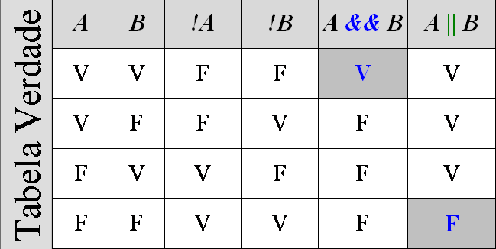
Expressões Lógicas (ou testes lógicos)
Com base nas tabelas verdade dos operadores lógicos (negação, e lógico, ou lógico), determine o resultado lógico das expressões mencionadas a seguir, assinalando se são verdadeiras ou falsas. Considere para as respostas os valores:
int X = 1, A = 3, B = 5, C = 8, D = 7;
- !(A > 3) ( x) Verdadeiro ( ) Falso
- (X == 1) && !(B < D) ( ) Verdadeiro ( x ) Falso
- !(D > 0) || (C < 5) ( ) Verdadeiro ( x) Falso
- !(X > 3) && (C > 7) ( x ) Verdadeiro ( ) Falso
- (A < B) || (C == B) ( x ) Verdadeiro ( ) Falso
- (X <= 2) ( x ) Verdadeiro ( ) Falso
- !((X <= 1) && (B >= D)) ( x ) Verdadeiro ( ) Falso
- !((D != 0) || (C < D)) ( ) Verdadeiro ( x ) Falso
- !(!(D > 3) || !(B > 7)) ( ) Verdadeiro ( x ) Falso
- (A < B) && (C != B) ( x ) Verdadeiro ( ) Falso
- (A != 3) ( ) Verdadeiro ( x ) Falso
- !!(B != C) ( x ) Verdadeiro ( ) Falso

